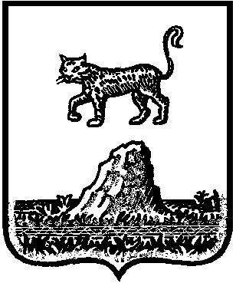

## АДМИНИСТРАЦИЯ МОРХОВСКОГО СЕЛЬСКОГО ПОСЕЛЕНИЯ

## Р А С П О Р Я Ж Е Н И Е

18 ноября 2024 № 50-рл

д.Морхово

|  |
| --- |
| **О досрочном прекращении полномочий Главы Морховского сельского поселения** |

В соответствии с Федеральным законом №131» Об общих принципах организации местного самоуправления в Российской Федерации» статьи 40 п. 9 ч. 10:

1.Прекратить досрочно полномочия Главы Морховского сельского поселения Загайновой Евгении Валерьевны с 18.11.2024 года, в связи с преобразованием Морховского сельского поселения.

2. Опубликовать настоящее распоряжение в бюллетене «Официальный вестник Морховского сельского поселения» и разместить на официальном сайте Администрации Морховского сельского поселения в информационно-телекоммуникационной сети «Интернет».

|  |  |
| --- | --- |
| **Глава поселения** | **Е.В.Загайнова** |